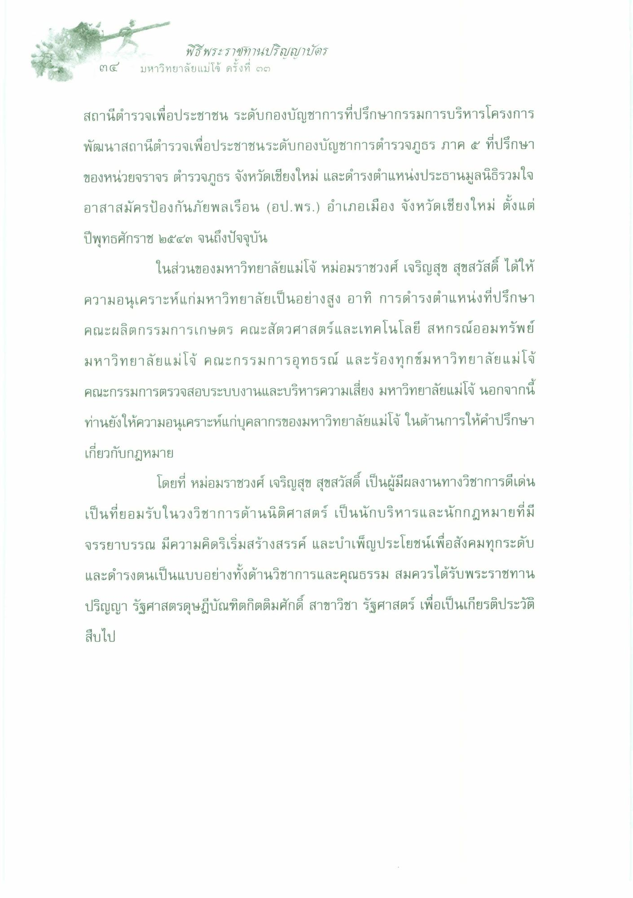
พิธีพระราชทานปริญญาบัตร มหาวิทยาลัยแม่โจ้ ครั้งที่ ๒๓
๓๔
สถานีตํารวจเพื่อประชาชน ระดับกองบัญชาการที่ปรึกษากรรมการบริหารโครงการ พัฒนาสถานีตํารวจเพื่อประชาชนระดับกองบัญชาการตํารวจภูธร ภาค ๕ ที่ปรึกษา ของหน่วยจราจร ตํารวจภูธร จังหวัดเชียงใหม่ และดํารงตําแหน่งประธานมูลนิธิรวมใจ อาสาสมัครป้องกันภัยพลเรือน (อปพร.) อําเภอเมือง จังหวัดเชียงใหม่ ตั้งแต่ ปีพุทธศักราช ๒๕๔๓ จนถึงปัจจุบัน
ในส่วนของมหาวิทยาลัยแม่โจ้ หม่อมราชวงศ์ เจริญสุข สุขสวัสดิ์ ได้ให้ ความอนุเคราะห์แก่มหาวิทยาลัยเป็นอย่างสูง อาทิ การดํารงตําแหน่งที่ปรึกษา คณะผลิตกรรมการเกษตร คณะสัตวศาสตร์และเทคโนโลยี สหกรณ์ออมทรัพย์ มหาวิทยาลัยแม่โจ้ คณะกรรมการอุทธรณ์ และร้องทุกข์มหาวิทยาลัยแม่โจ้ คณะกรรมการตรวจสอบระบบงานและบริหารความเสี่ยง มหาวิทยาลัยแม่โจ้ นอกจากนี้ ท่านยังให้ความอนุเคราะห์แก่บุคลากรของมหาวิทยาลัยแม่โจ้ ในด้านการให้คําปรึกษา เกี่ยวกับกฎหมาย
โดยที่ หม่อมราชวงศ์ เจริญสุข สุขสวัสดิ์ เป็นผู้มีผลงานทางวิชาการดีเด่น เป็นที่ยอมรับในวงวิชาการด้านนิติศาสตร์ เป็นนักบริหารและนักกฎหมายที่มี จรรยาบรรณ มีความคิดริเริ่มสร้างสรรค์ และบําเพ็ญประโยชน์เพื่อสังคมทุกระดับ และดํารงตนเป็นแบบอย่างทั้งด้านวิชาการและคุณธรรม สมควรได้รับพระราชทาน ปริญญา รัฐศาสตรดุษฎีบัณฑิตกิตติมศักดิ์ สาขาวิชา รัฐศาสตร์ เพื่อเป็นเกียรติประวัติ สืบไป

